Arbeitsblatt 4.1  Siliconöle, -harze, -kautschuk  Lösungsvorschlag | Name:
 | Klasse:
 | Datum:

1.) Ausgangsstoffe bei der Herstellung von Siliconen sind:
„monofunktionelle Einheiten“  (Monochlorsilan) | „difunktionelle Einheiten“  (Dichlorsilan) | „trifunktionelle Einheiten“  (Trichlorsilan)
Chlortrimethylsilan | Dichlordimethylsilan | Trichlormethylsilan
Tragen Sie die korrekten Namen der angegebenen Verbindungen ein.

2.) In der folgenden Abbildung sehen Sie die typische Struktur eines Siliconöls. (Mit R wird ein beliebiger organischer Rest symbolisiert.)
a) Welche der drei in Aufgabe 1 angegebenen Silan-Einheiten müssen bei der Herstellung eines Siliconöls eingesetzt werden?
Für die Herstellung eines Siliconöls benötigt man difunktionelle Silaneinheiten („Kettenglieder“) und monofunktionelle Silaneinheiten (Kettenendglieder).
b) Formulieren Sie die Synthese eines Siliconöls mit der o. a. Molekülstruktur in 2 Schritten und benennen Sie die Reaktionstypen.
1. Schritt: Umsetzung der Silane mit Wasser

Arbeitsblatt 4.2  Siliconöle, -harze, -kautschuk  Lösungsvorschlag | Name:
 | Klasse:
 | Datum:

Reaktionstyp: Nucleophile Substitution
2. Schritt: Kondensationsreaktion der Silanole
Reaktionstyp: Polykondensation
c) Welche Funktion kommt den eingesetzten Silan-Einheiten in der Siliconöl-Kette zu?
Difunktionelle Silaneinheiten sind Kettenglieder in einer Siliconölkette, während die monofunktionellen Einheiten die einzelnen Ketten abschließen (endständige Einheiten).
d) Die Länge des Moleküls kann durch die Dosierung der funktionellen Einheiten gesteuert werden. Erklären Sie den Sachverhalt.
Durch Zugabe von difunktionellen Einheiten in großem Überschuss werden überwiegend langkettige Polymere gebildet. Wird dagegen die Konzentration an monofunktionellen Einheiten heraufgesetzt, bilden sich überwiegend kurzkettige Polymere.
Begründung: Da die monofunktionellen Einheiten nur eine Bindung zu einer Nachbareinheit eingehen können, stellen sie endständige Kettenglieder dar. Bei hoher Konzentration bricht daher die Polykondensationsreaktion rasch ab, wobei überwiegend kurzkettige Polymere gebildet werden.
Die difunktionellen Einheiten können dagegen zwei Bindungen eingehen, weswegen es bei hoher Konzentration an difunktionellen Silaneinheiten zu langen Polymerketten kommt. Erst wenn an beiden Enden einer Kette eine monofunktionelle Einheit gebunden wird, ist das „Wachstum“ dieser Polymerkette abgeschlossen.

Arbeitsblatt 4.3  Siliconöle, -harze, -kautschuk  Lösungsvorschlag | Name:
 | Klasse:
 | Datum:

2.) Ordnen Sie den Begriffen „Siliconöl“, „Siliconharz“, „Siliconkautschuk“ die folgenden Eigenschaften zu:
fest, hart, elastisch, flüssig, hydrophob, elektrisch leitend, isolierend, chemikalienbeständig.
(Hinweis: Eine Eigenschaft kann mehrfach vorkommen.)
Siliconöl: | flüssig, hydrophob
Siliconharz: | hart, hydrophob, isolierend, chemikalienbeständig
Siliconkautschuk: | fest, elastisch, hydrophob, isolierend, chemikalienbeständig

3.) Im folgenden sehen Sie drei Abbildungen mit Strukturausschnitten aus typischen Siliconprodukten:
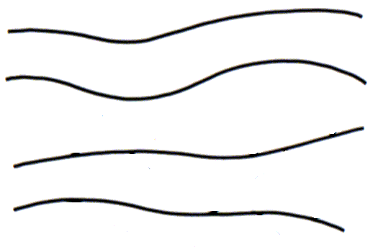 | 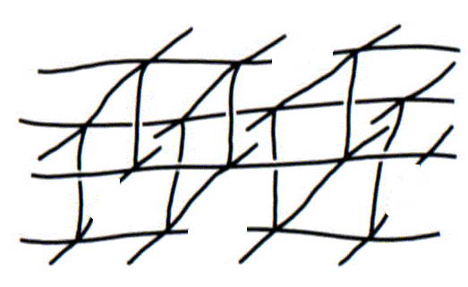 | 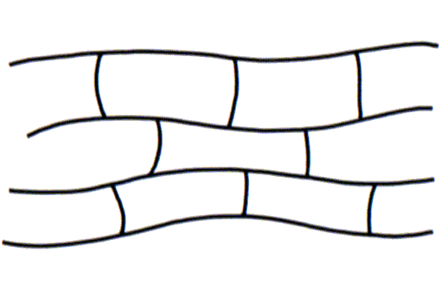
Siliconöl | Siliconharz | Siliconkautschuk
a) Ordnen Sie den Bildern den jeweiligen Silicontyp (-kautschuk, -öl, -harz) zu.

b) Begründen Sie die Eigenschaften aus Aufgabe 2 mit Hilfe der obigen Strukturmodelle.
Im Falle des Siliconöls liegen mehr oder weniger lange, lineare Polymerketten vor. Je nach Kettenlänge ist das Siliconöl weniger oder mehr viskos. Aufgrund dieser Tatsache können Siliconöle als Schmierstoffe eingesetzt werden.
Siliconharze bestehen dagegen aus dreidimensional vernetzten Makromolekülen. Diese Struktur gewährleistet die Härte und die schwere Löslichkeit des Materials, weil sich die Molekülteile nicht gegeneinander verschieben lassen und weil die Lösemittel-Moleküle nicht oder nur sehr schwer ins Netzwerk eindringen können. Da die

Arbeitsblatt 4.4  Siliconöle, -harze, -kautschuk  Lösungsvorschlag | Name:
 | Klasse:
 | Datum:

Makromoleküle keine delokalisierten Elektronen enthalten, leiten Siliconharze den Strom nicht.
Siliconkautschuk ist wegen seiner mehrlagigen Vernetzung ein Feststoff. Allerdings lassen die "senkrechten" Vernetzungseinheiten (vgl. Reaktionsschema unten) zwischen den langen waagerechten Siliconketten eine gewisse Verschiebung zu, daher ist das Material elastisch. Da in den meisten Fällen keine reaktiven Gruppen vorhanden sind, ist Siliconkautschuk chemikalienbeständig.
Die Hydrophobie aller Silicontypen beruht auf dem hohen Anteil der Kohlenwasserstoff-Reste in ihren Molekülen.

4.) Die unten formulierte Vernetzungsreaktion von linearen Polymeren zu Elastomeren (Siliconkautschuk) heißt Additionsvernetzung.
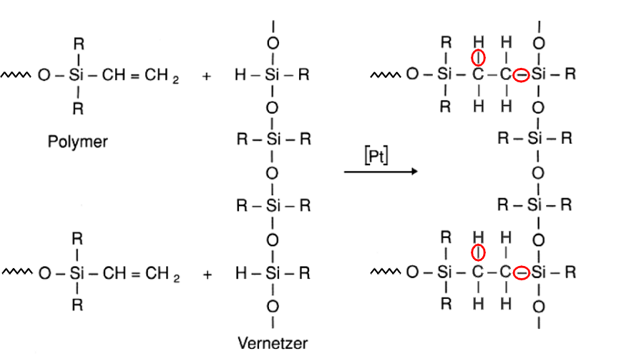
a) Begründen Sie diese Bezeichnung.
Bei dieser Art der Vernetzung von Siliconmolekülen werden zwei unterschiedliche Siliconeinheiten (Polymer und Vernetzer) zusammengefügt (addiert). Typisch ist für diesen Reaktionstyp das Vorhandensein einer Doppelbindung an einem Reaktionspartner, an den ein anderes Molekül addiert wird.
b) Markieren Sie die neugeknüpften Bindungen.

Arbeitsblatt 4.5  Siliconöle, -harze, -kautschuk  Lösungsvorschlag | Name:
 | Klasse:
 | Datum:

c) Welcher Substituent am Si-Atom ist beim Vernetzermolekül notwendig?
Damit eine Additionsvernetzung stattfinden kann, muss am Si-Atom des Vernetzers ein Wasserstoffatom als Substituent vorhanden sein.
5.) Die unten formulierte Vernetzungsreaktion wird als Kondensationsvernetzung bezeichnet.
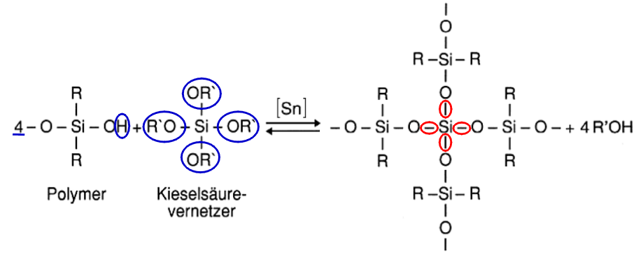
a) Begründen Sie diese Bezeichnung.
Die Bezeichnung Polykondensation kommt daher, dass bei dieser Reaktion Alkohol-Moleküle (kleine Teilchen) abgespalten werden und die Molekülreste aneinander geknüpft werden.
b) Markieren Sie die neugeknüpften Bindungen und die abgespaltenen Moleküle.

c) Welches strukturelle Merkmal ist am Vernetzermolekül notwendig?
Am Vernetzermolekül ist das Strukturelement Si-O-R’ notwendig, damit es zu einer Kondensationsvernetzung kommen kann.
6.) Bei welchem der beiden Vernetzungstypen (vgl. Aufgabe 4 + 5) kommt es am ehesten zu einer vollständigen Aushärtung des Materials? Begründen Sie.
Bei der Additionsvernetzung sollte es eher zu einer vollständigen Aushärtung des Materials kommen, da es sich dabei um eine irreversible Reaktion handelt.

Arbeitsblatt 4.6  Siliconöle, -harze, -kautschuk  Lösungsvorschlag | Name:
 | Klasse:
 | Datum:

Bei der Kondensation handelt es sich um eine Gleichgewichtsreaktion wobei der Umsatz stark von der Konzentration des gebildeten Alkohols abhängig ist. Dieser muss zunächst verdampfen, damit eine weitere Verschiebung des Gleichgewichts zugunsten der Produkte erfolgen kann.

7.) Links im Kasten sehen Sie die Struktur von Naturkautschuk (cis-1,4-Polyisopren) und darunter dessen Vulkanisationsreaktion.

cis-1,4-Polyisopren
a) Treffen Sie Aussagen über die elementare Zusammensetzung von vulkanisiertem Natur-kautschuk (Gummi) und Silicon-kautschuk.
Beim Gummi wird Schwefel als Vernetzer eingesetzt. Bei der additiven Vernetzung von Siliconen wird kein Schwefel
benötigt. Somit ändert sich die elementare Zusammensetzung des Silicons bei der Vernetzung nicht, während bei der Vulkanisation von Naturkautschuk Schwefel als weiteres Element hinzu kommt.
b) Welchem der beiden Typen der Siliconvernetzung ist die Vulkanisation von Naturkautschuk ähnlicher? Begründen Sie.
Die Vulkanisation von Naturkautschuk ist dem Typ der Additionsvernetzung ähnlicher. Wie bei der Additionsvernetzung wird auch bei der Vulkanisation mit Schwefel die Existenz von Doppelbindungen ausgenutzt, um einzelne Monomereinheiten miteinander zu vernetzen. Es werden keine Teilchen abgespalten.

Arbeitsblatt 4.7  Siliconöle, -harze, -kautschuk  Lösungsvorschlag | Name:
 | Klasse:
 | Datum:

8.) Welche Verbrennungsprodukte entstehen bei der vollständigen Verbrennung von Gummi und Siliconkautschuk? Geben Sie Formeln und Namen an.
Bei der vollständigen Verbrennung von Gummi entstehen Kohlendioxid (CO₂), Wasser (H₂O) und Schwefeldioxid (SO₂).
Bei der vollständigen Verbrennung von Siliconkautschuk entstehen Kohlendioxid (CO₂), Wasser (H₂O) und Siliciumdioxid (SiO₂).
9.) Die Bildungsenthalpien von Kohlendioxid, Siliciumdioxid, Schwefeldioxid und Wasser betragen:
${ΔH}_{B}^{0}({\text{CO}}_{2})=−\text{394}{\text{kJ}}/{\text{mol}};$ ${ΔH}_{B}^{0}({\text{SiO}}_{2})=−\text{910}{\text{kJ}}/{\text{mol}};$ ${ΔH}_{B}^{0}({\text{SO}}_{2})=−\text{297}{\text{kJ}}/{\text{mol}}$ und ${ΔH}_{B}^{0}(H_{2}O)=−\text{287}{\text{kJ}}/{\text{mol}}\text{.}$
Kann man aus diesen Angaben Aussagen über die unterschiedliche Wärmeentwicklung bei der Verbrennung von Gummi und Siliconkautschuk treffen? Erläutern Sie ausführlich.
Aus diesen Angaben lässt sich abschätzen, dass bei der Verbrennung von Siliconkautschuk mehr Wärme frei wird als bei der Verbrennung von Gummi. Das liegt an der wesentlich höheren Bildungsenthalpie von SiO₂ im Vergleich zu den Bildungsenthalpien aller anderen Verbrennungsprodukte. Außerdem ist der Silicium-Anteil im Siliconkautschuk höher als der Schwefel-Anteil im Gummi.
Allerdings wurde bei dieser Überlegung nicht berücksichtigt, dass sowohl im Gummi als auch im Siliconkautschuk die Elemente bereits gebunden vorliegen. Die entsprechenden Bindungsenergien (C-C,
C-H, Si-O etc.) müssten in eine exakte Betrachtung einbezogen werden.
10.) Welche positive Eigenschaft besitzt im Falle eines Brandes Siliconkautschuk gegenüber Gummi?
Im Falle eines Brandes entstehen bei der Verbrennung von Siliconkautschuk keine giftigen Gase, während bei der Verbrennung von Gummi erhebliche Mengen an Schwefeldioxid gebildet werden.

